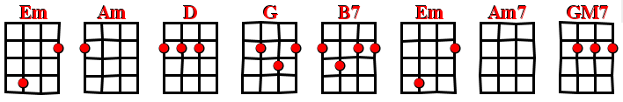
Ne m’oublie pas – La Grande Sophie
( tempo 143 bpm )
Intro : (x 4 ) Em (Han - Han - Han - Han)
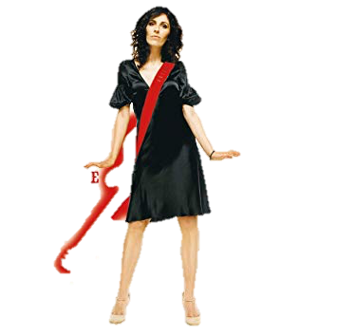
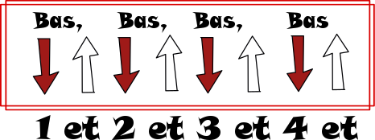
Em % Am
Ne m'oublie pas sur la porte au milieu de tes clés
(Am) % D
Ne m'oublie pas sous la flotte d'un parapluie mouillé
(D) % G B7 Em
Ne m'oublie pas au fond d'un tiroir rouillé, …..Ou dans un vieux cahier
Em % Am
Ne m'oublie pas sur ta bouche à en perdre tes mots
(Am) % D
Ne m'oublie pas quand tu touches une autre avec ta peau
(D) % G B7
Ne m'oublie pas ailleurs, Les idées trainent dans la semaine

Em % Am7 % D
Moi……….., je n’insiste pas. Je te connais par cœur
D Gmaj7 B7
Et j'entends le chant des sirènes
Em % Am7 % D
Moi,…….. je dis ça comme ça, Fais pas comme le facteur
D Gmaj7 B7
Ne m'oublie pas, ne m'oublie pas

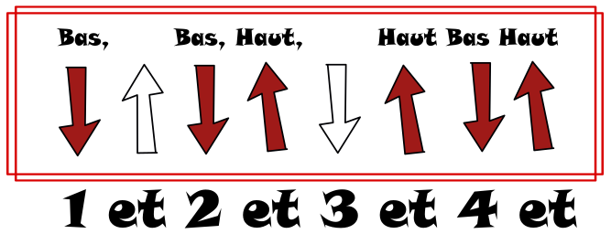

Em % Am
Ne m'oublie pas sur la ligne 12 du métro
(Am) % % D
Ne m'oublie pas sur la p'louse en l'honneur d'un râteau
(D) % G B7
Ne m'oublie pas enfin, …. Dans la lumière, face au destin
Em % Am
Ne m'oublie pas à l'époque où je n'existais plus
(Am) % D
Ne m'oublie pas dans tes poches petit bouton perdu
(D) % G B7
Ne m'oublie pas dehors, Hors de tes rêves la ré-a-li-té

REFRAIN

Em % Am
Ne m'oublie pas sous la plume légère de l'oreiller
(Am) % D
Ne m'oublie pas sous l'écume dans le marc de café
(D) % G B7 Em
Ne m'oublie pas, pas toi, Si ça s'y prête pas dans l'immédiat
Em % Am
Ne m'oublie pas n'importe où, ou je vais y passer
(Am) % D
Ne m'oublie pas au mois d'août je vais me liquéfier
(D) % G B7
Ne m'oublie pas au hasard, Dans ta mémoire, Où m'as-tu caché ?


REFRAIN

Coda : ( x 2 ) Em % Am7 % D % Gmaj7 B7
Special Thanks to Bernie & les amis
du Rendev’Uke 😍
V1

